Diagramme

* 1. Diagramme de cas d’utilisations

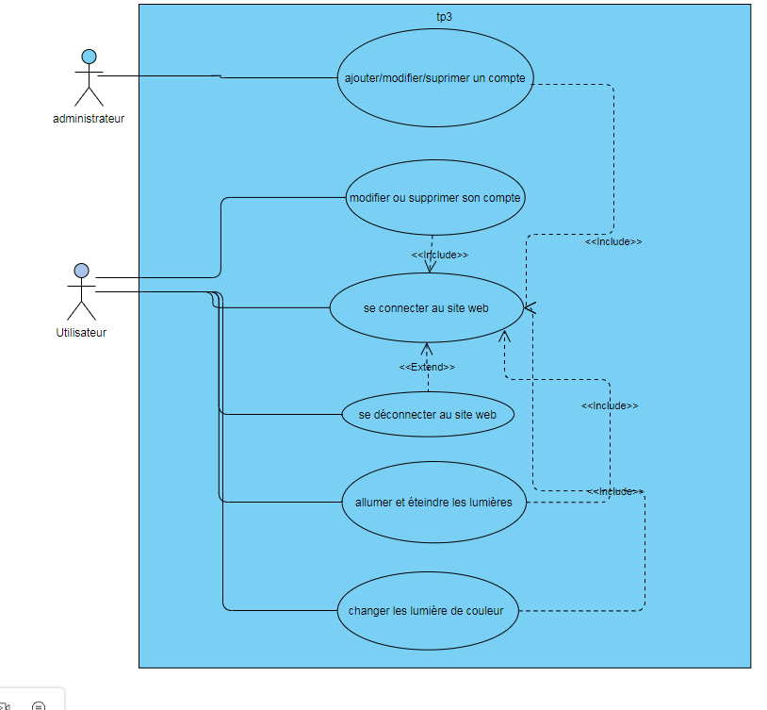

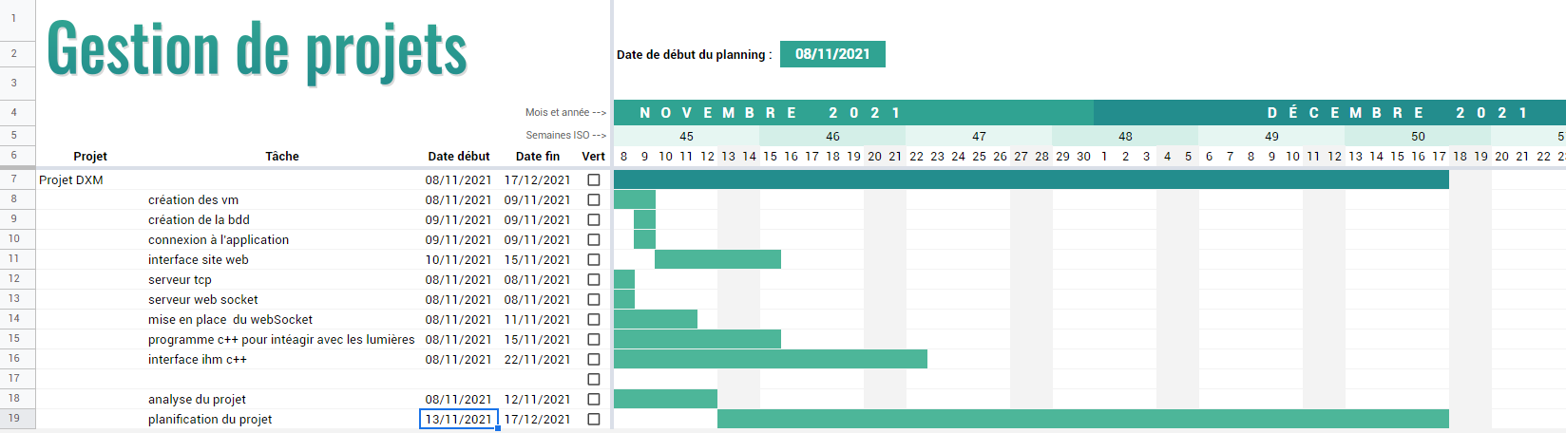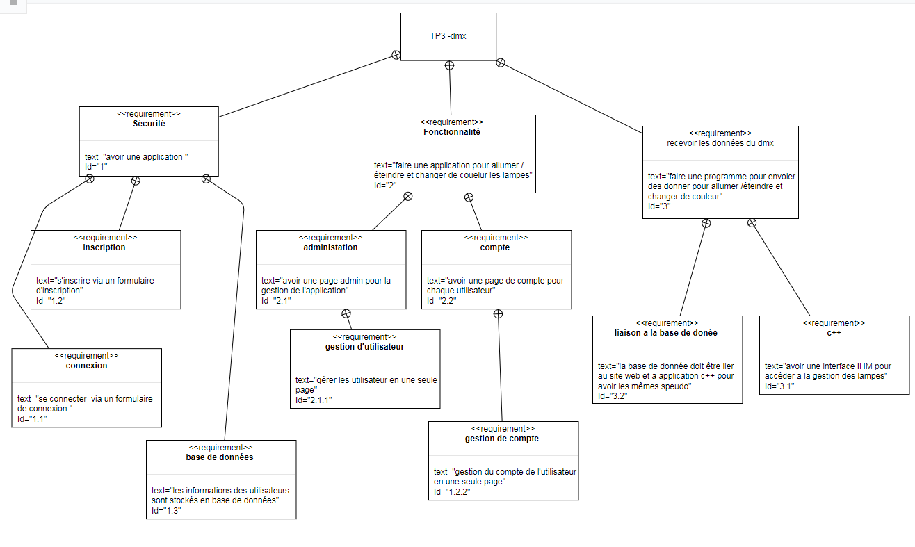diagramme exigence

gants